Bild:
Editor Autor: Jennifer Bortmes
Location Ort: Indien
Date Datum: 04.09.2023

Holzverladung in der Papierproduktion: Elektromaschinen von Vorteil

Tamilnadu Newsprint & Papers Ltd ist mit einer jährlichen Produktionskapazität von 600.000 t einer der weltweit führenden Hersteller von Papier und Verpackungskartonagen auf Bagassebasis. Am Anfang des Herstellungsprozesses finden sich vier stationäre SENNEBOGEN 821 E Elektroumschlagmaschinen, die unter härtesten Bedingungen für einen schnellen Holzumschlag ohne Unterbrechung des Fertigungsprozesses sorgen.

Das indische Unternehmen Tamilnadu Newsprint & Papers Ltd (TNPL) wurde 1985 von der Regierung Tamil Nadus zur Herstellung von Zeitungs- und Feinpapier aus Bagasse, einem Zuckerrohrrückstand, gegründet. Das Unternehmen mit 2.000 Mitarbeitern wurde im Laufe der Jahre mit drei modernen Hochgeschwindigkeits-Papiermaschinen ausgestattet, wodurch die Produktionskapazität von jährlich 90.000 t auf 400.000 t angehoben werden konnte. Im Jahr 2014 erweiterte das Unternehmen seine Geschäftsfelder um die Produktion von Verpackungskarton in einem neu errichteten Werk. Dort werden auf einer Fläche von 874 Hektar jährlich 200.000 t hochwertiger Verpackungskarton in verschiedenen Sorten produziert. Mit der Vision einer nachhaltigeren und grüneren Produktion betreibt TNPL außerdem ein Zementwerk, in dem täglich 900 t Zement aus festen Abfällen der Papierfabrik wie Kalkschlamm und Flugasche hergestellt werden. Heute ist TNPL einer der weltweit führenden Papierhersteller auf Bagassebasis, dessen Qualität durch FSC-, FM-, GreenCo- und ISO-Zertifizierungen unterstrichen wird.

Hohe Leistungsfähigkeit bei der Holzverladung unter extremen Bedingungen

Neben der Bagasse als Hauptbestandteil ist auch Holz ein wichtiger Rohstoff für die Papierproduktion von TNPL. Zum Entladen der per LKW angelieferten Holzstämme setzt das Unternehmen auf vier stationäre und elektrisch betriebene SENNEBOGEN 821 E Umschlagmaschinen, die von dem lokalen Service- und Vertriebspartner Forsenia Engineering Pvt Ltd. in Betrieb genommen wurden. Mit einer Reichweite von jeweils 11 m und einem 0,7 m² fassenden Holzgreifer verladen die auf Betonplatten befestigten Maschinen das Holz auf ein Metallplattenband, über welches der Rohstoff einem Häcksler zugeführt wird. Dabei ist ein hohes Maß an Geschwindigkeit und Effizienz gefragt, da das Unternehmen bei der Abfertigung der LKW und der Beschickung des Schredders unter hohem Zeitdruck steht. Die Maschinen sind mindestens 16 Stunden am Tag im Einsatz und trotzen dabei den herausfordernden Witterungsbedingungen. Bei Temperaturen von 37 bis 40 Grad und einer Luftfeuchtigkeit von bis zu 57 % verladen sie täglich 500 - 950 t Rundholz und ermöglichen so einen kontinuierlichen Betrieb der Anlage ohne kostspielige Stillstände in der Produktion.

Leistung und Komfort überzeugen die Maschinenfahrer

Für TNPL hat ein möglichst effizienter und umweltfreundlicher Betrieb der Anlage oberste Priorität. Die vier 821 E erwiesen sich als optimale Wahl und überzeugten das Unternehmen mit ihrer deutlich höheren Umschlagleistung im Vergleich zu anderen eingesetzten Maschinen: „Wir brauchen leistungsstarke Maschinen, die gleichzeitig zuverlässig, effizient und wartungsarm sind. All das können uns SENNEBOGEN Maschinen bieten.“ Dank des kraftvollen Elektromotors arbeiten die Maschinen emissionsfrei und vibrationsarm. Service- und Wartungsarbeiten und die damit verbundenen Kosten werden auf ein Minimum reduziert, während zeitaufwendige Tankstopps und Ölwechsel entfallen. Überzeugen konnte vor allem auch die hochfahrbare Kabine, die das Entladen der LKW und das Beschicken des Förderbandes mit Präzision und optimaler Sicht ermöglicht. Ein weiterer großer Pluspunkt ist der Komfort und die Nutzerfreundlichkeit der Elektromaschinen: „SENNEBOGEN Elektromaschinen arbeiten schnell, verursachen kaum Lärm und ihre Steuerung ist im Vergleich zu anderen Maschinen sehr leichtgängig. Für eine sichere Arbeitsumgebung ist ebenfalls gesorgt. Alle Wartungspunkte an der Maschine sind gut zugänglich und klar gekennzeichnet. Sehr praktisch ist auch, dass wir die Maschinen mit verschiedenen Anbaugeräten ausstatten können, die sich leicht austauschen lassen“, so der Maschinenführer.

Bildunterschriften:
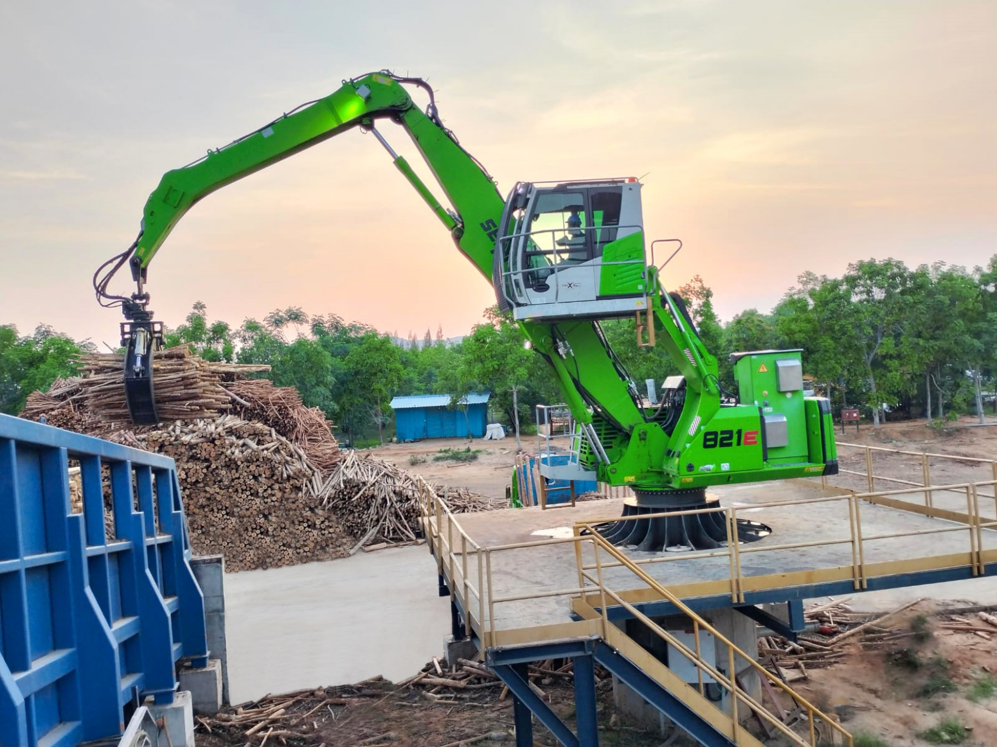
Effiziente Holzverladung: Der stationäre 821 E Elektro beweist beim Beschicken des Förderbandes mit Rundholz seine hohe Umschlagleistung
